NENÍ ÚDIF JAKO ÚDIV?
  - V úterý 19/2 2018 k nám z Brna přijelo Úžasné divadlo fyziky (ÚDIF). Mgr. Barbora Mikulecká a Mgr. Vojtěch Hanák žákům z deseti tříd naší školy předvedli řadu zajímavých pokusů převážně s kapalným dusíkem. Ukázali nám vlastnosti kapalného a plynného dusíku, pomocí experimentů nás upozornili na bezpečnost transportu a práce s kapalným dusíkem.

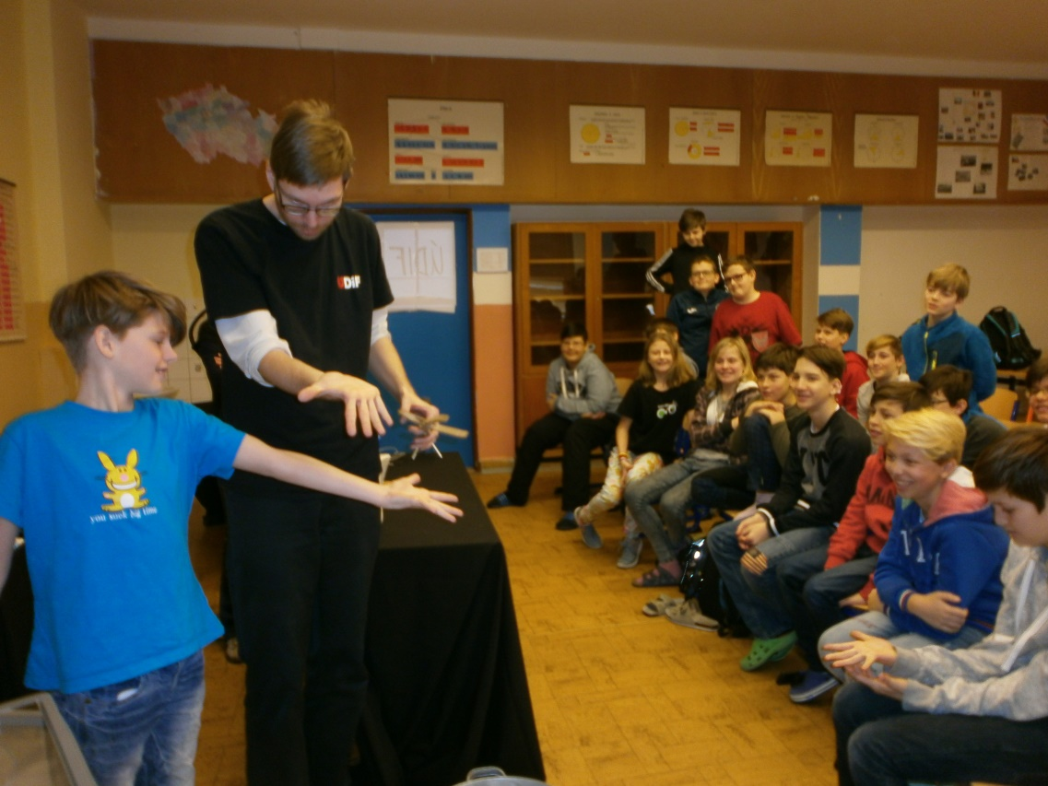
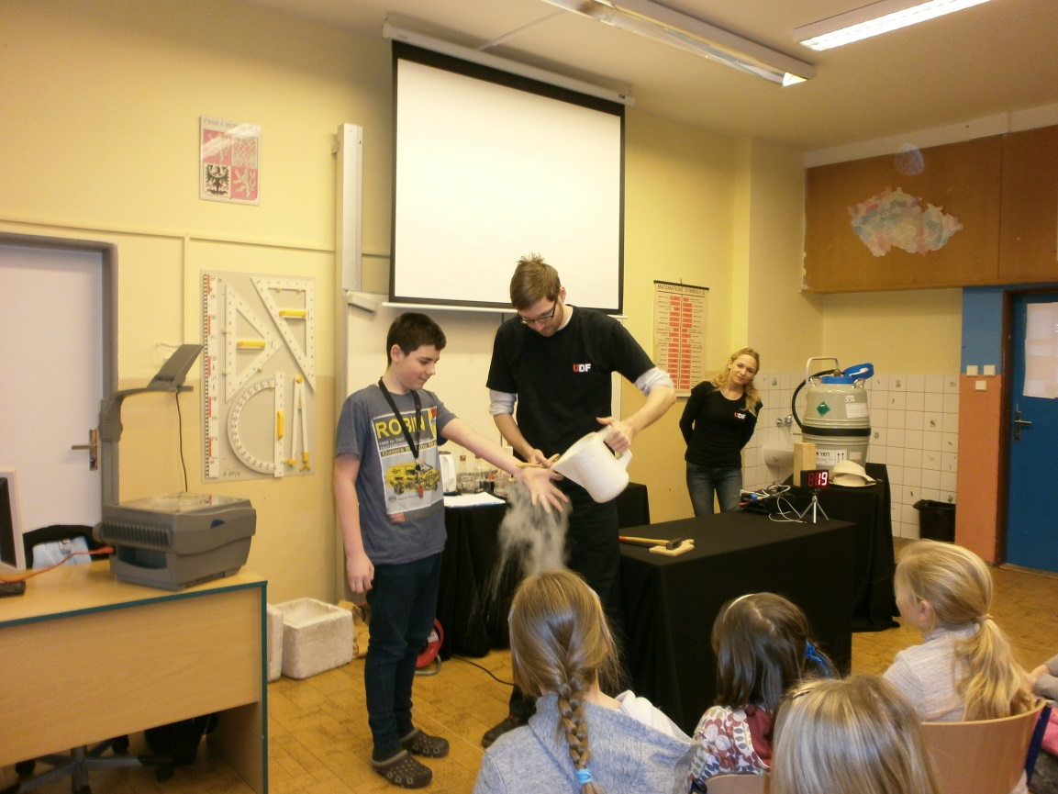
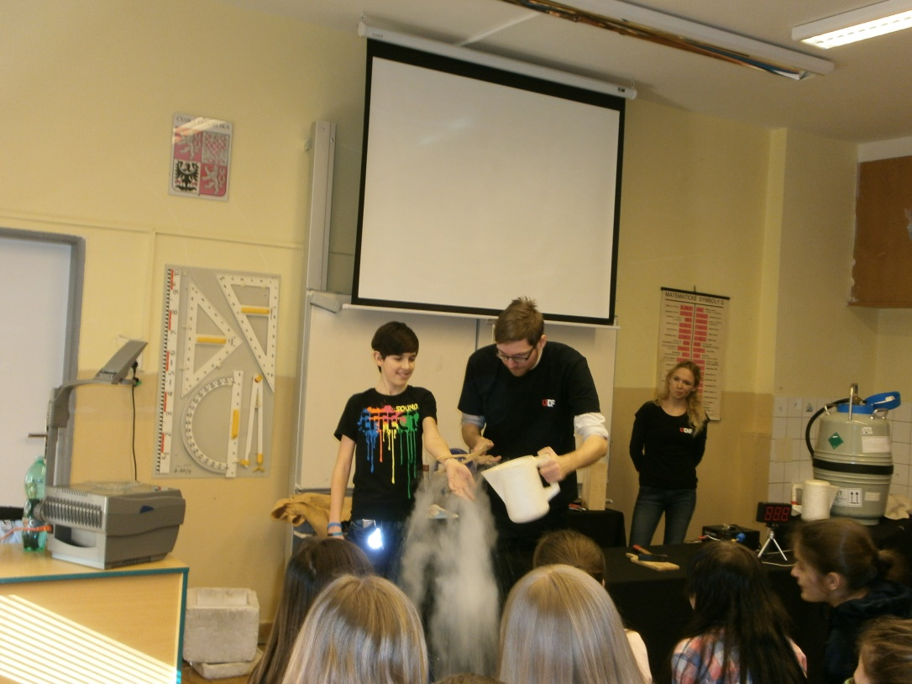

  - Mohli jsme pozorovat, jak se chová pouťový balónek, do něhož vlijeme trochu dusíku nebo který nafouknutý do dusíku ponoříme. Viděli jsme změnu vlastností materiálů (gumová hadice, petržel, banán, LED diody aj.) v důsledku působení kapalného dusíku.
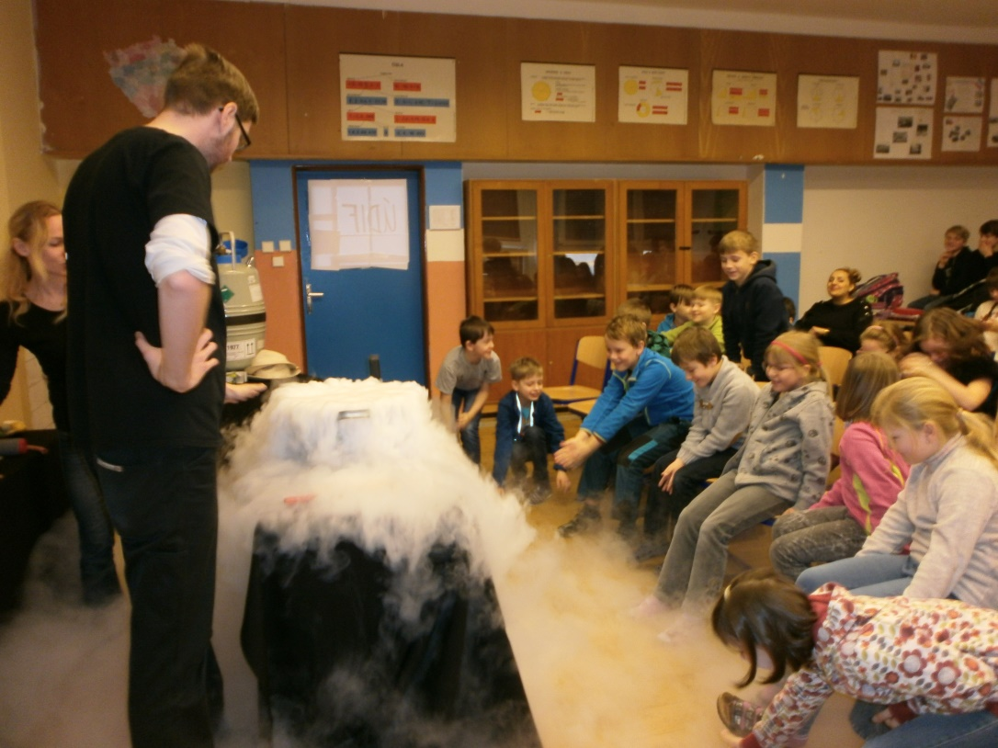

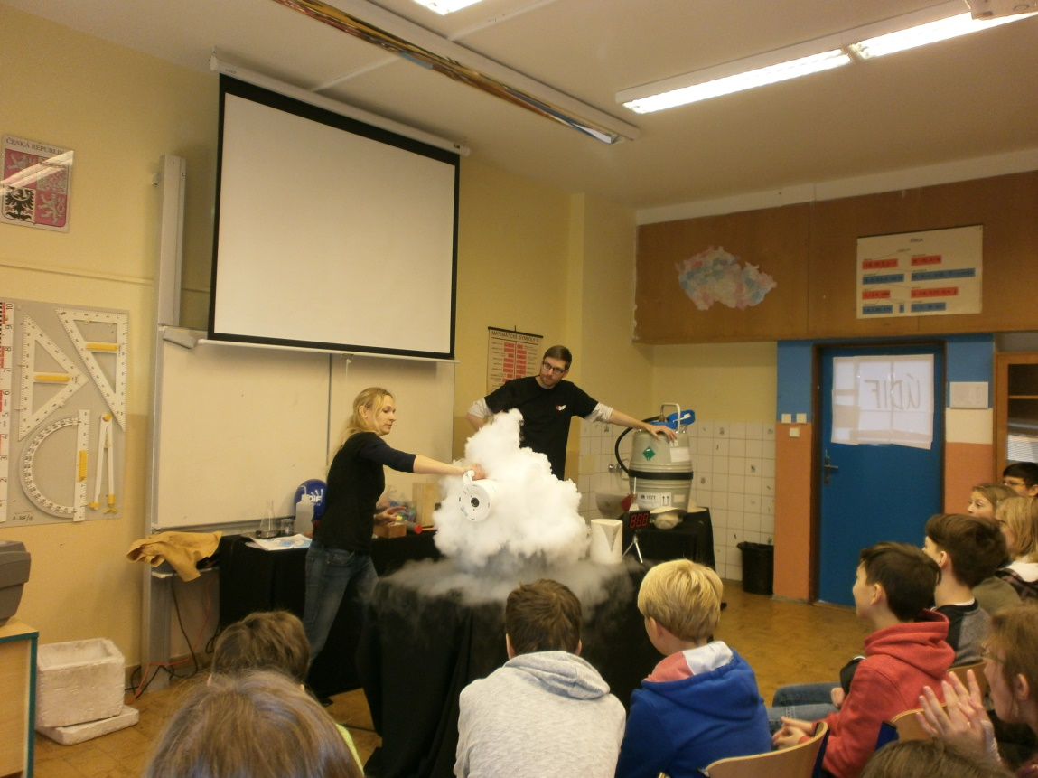
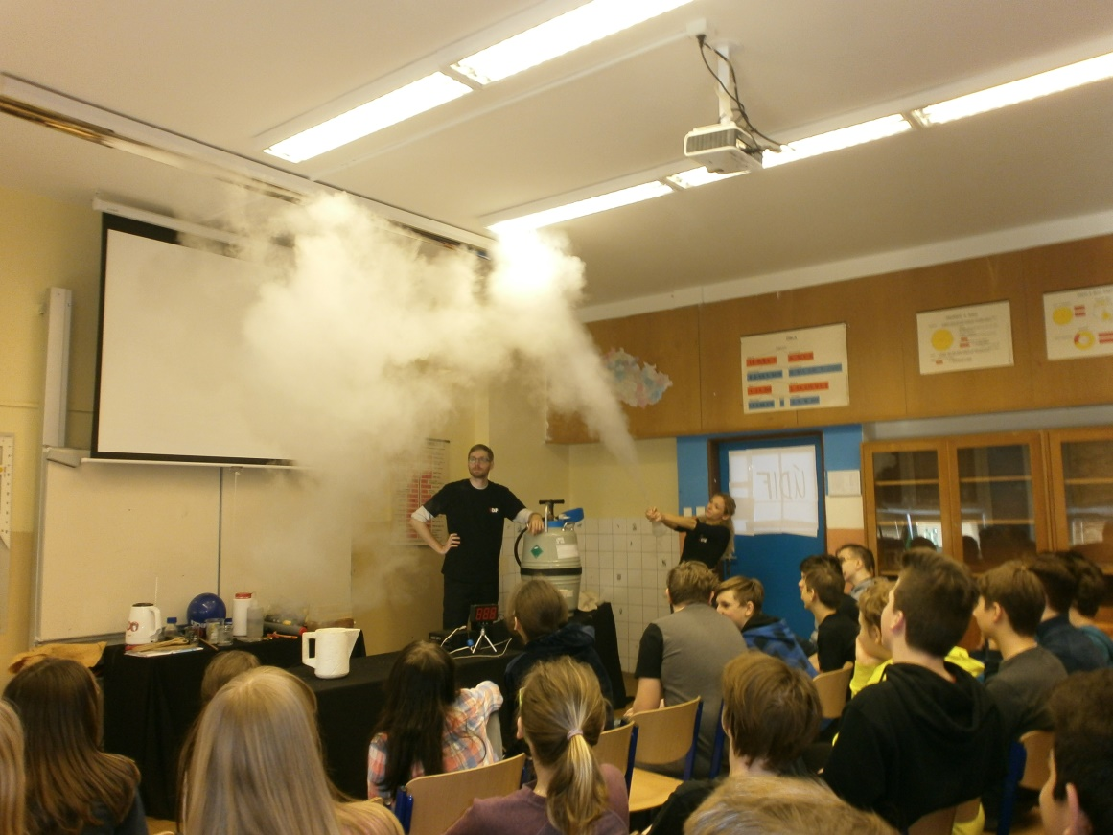

  - Mnohé zaujaly efekty s prskavkou či vláknem žárovky, které dokáží svítit i v dusíkatých parách a lázni. Seznámili jsme se i se skutečností, že ne všechny materiály lze hasit vodou.

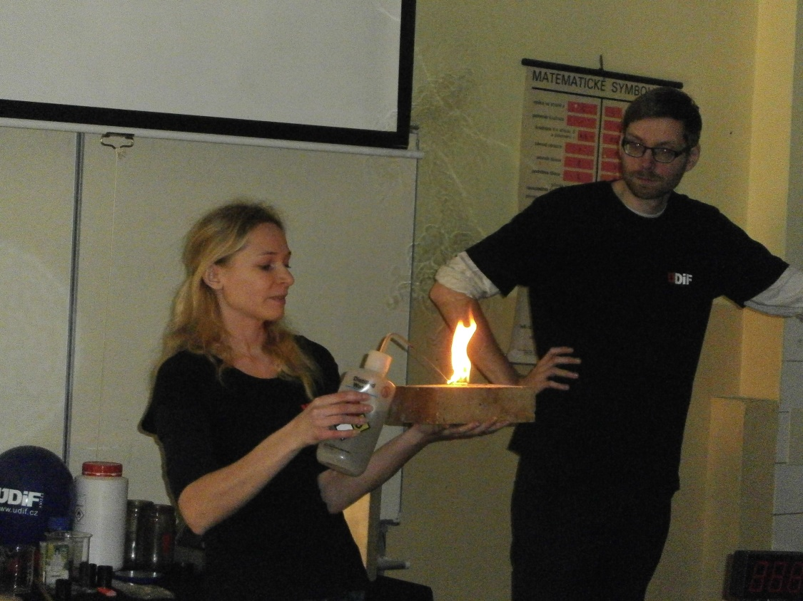
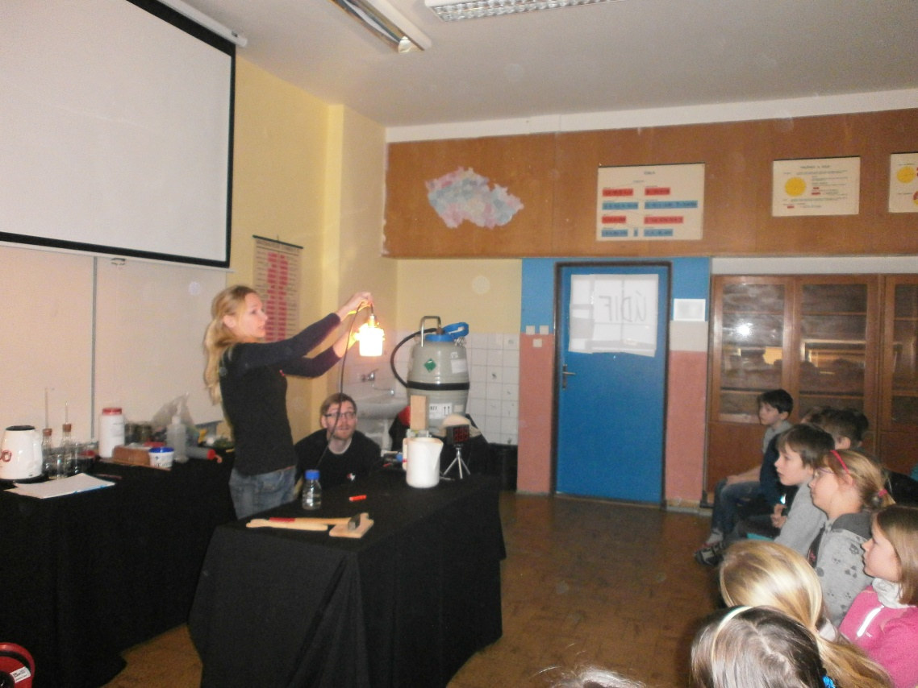
  - Žáci různých ročníků odcházeli spokojeni s novými zážitky a vědomostmi. My bychom rádi poděkovali účinkujícím za pěkné vystoupení a výdrž věnovat nám 5 hodin výkladu a experimentování.
  - Zdeňka Kamarádová

